Museen in Thüringen : Sonderschauen zum Ersten Weltkrieg laufen erfolgreich
In den Thüringer Museen laufen die Sonderschauen zum Ersten Weltkrieg sehr erfolgreich. Ein lange vernachlässigtes Thema konnte so wieder ins Bewusstsein der Menschen gerückt werden, teilte der Museumsverband Thüringen mit. Derzeit werden in etwa 20 Museen in Thüringen Ausstellungen zum Ersten Weltkrieg gezeigt.
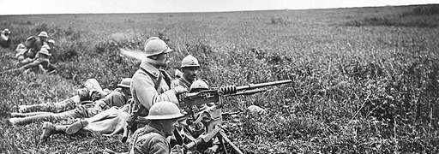
Die Sonderausstellungen zum Ersten Weltkrieg laufen in den Thüringer Museen sehr erfolgreich. Damit sei es gelungen ein lange vernachlässigtes Thema ins Bewusstsein der Menschen zu rücken, sagte Holger Nowak vom Museumsverband Thüringen dem MDR in Erfurt. Der Erste Weltkrieg sei oft vom Zweiten überschattet worden.
Auch Ute Arnold vom Museum in Zeulenroda zeigte sich erfreut über den Zuspruch, den ihre Ausstellung erhalte. Sie sei "überwältigt". Das Museum hat sich in ihrer Ausstellung auf Zeulenroda in der Zeit des Ersten Weltkriegs konzentriert. "Damit haben wir das Weltkriegsthema auf unsere Menschen bezogen. Das klappt in der Provinz", so die Museumschefin.
In Saalfeld und Eisenach laufen derzeit ebenfalls Ausstellungen, in denen zum großen Teil Leihgaben aus der Bevölkerung zu sehen sind. Ohne die rund 100 Leihgeber wäre die Sonderschau im Stadtschloss Eisenach nicht zustande gekommen, so Ausstellungsleiter Reinhold Brunner. Als einen "ganz nachhaltigen Erfolg" wertete Brunner zudem die Nachfragen vieler Gäste nach dem Ausstellungsbesuch, was die Menschheit aus der Geschichte gelernt habe. Ähnliche Besucherreaktion gibt es auch in Jena: Angesichts der schwelenden militärischen Konflikte in der Ukraine oder im Nahen Osten zeigten sich viele Besucher nachdenklich, sagte auch der Direktor des Stadtmuseums Jena, Matias Mieth.

MDR Spezial: Der Erste Weltkrieg aus mitteldeutscher Perspektive
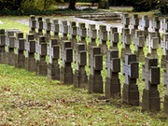
Vor 100 Jahren begann der Erste Weltkrieg, die "Urkatastrophe des 20. Jahrhunderts". Wie haben die Menschen in Mitteldeutschland diesen Krieg an der Front und in ihrer Heimat erlebt? Das MDR-Spezial zeigt es. [mehr]

Insgesamt präsentieren rund 20 Thüringer Museen Sonderausstellungen zum Ersten Weltkrieg. Wegen des großen Zuspruchs wollen einige Einrichtungen ihre Schauen länger zeigen als zunächst geplant. Manche Museen erweitern in der Adventszeit ihre Ausstellungen um weihnachtliche Exponate aus jener Zeit.

